Herramienta CASE para la Optimización en la Distribución de Bodegaje aplicando MDA
Documento de Arquitectura de Software

Versión 1.0

Historial de Revisiones
Fecha | Versión | Descripción | Autor
17/Oct/09 | 1.0 | Versión inicial del documento | Antonio Rivadeneira V.
6/Nov/09 | 1.1 | Revisión | Antonio Rivadeneira V.

Tabla de Contenido
1. Introducción 4
1.1 Propósito 4
1.2 Alcance 4
1.3 Definiciones, Acrónimos, y Abreviaciones 4
1.4 Referencias Bibliografícas 4
2. Diagramas de Componentes 4
2.1 Hardware 4
2.2 Software 4
3. Diagrama de Navegabilidad (Flujo de Procesos) 5
4. Representación Arquitectónica 6
4.1 Diagrama de Paquetes 7
5. Objetivos y Restricciones de Arquitectura 7
6. Vista de Casos de Uso 7
6.1 Crear Modelo del Negocio – EMF – GMF – RCP 7
6.2 Crear Modelo General (Transformación M2M). 8
6.3 Crear Modelo Matemático (Transformación M2M). 8
6.4 Generar clases java compiladas para consumir métodos de la plataforma AMM (Transformación M2T). 8
6.5 Consumir Herramienta de optimización de modelos matemáticos (AMM). 9
6.6 Mostrar resultados obtenidos de la Plataforma AMM 9
7. Vista Lógica 9
7.1 Resumen 11
7.2 Paquetes de Diseño Significativos dentro de la Arquitectura 11
7.3 Realizaciones de los Casos de Uso 12
8. Vista de Procesos 12
9. Vista de Implantación 13
9.1 Resumen 13
9.2 Capas 13
10. Tamaño y Desempeño 14
11. Calidad 14

Documento de la Arquitectura del Software

Introducción

Propósito
El propósito fundamental de este artefacto es el de proporcionar una visión global de la arquitectura general del sistema, utilizando diferentes puntos de vista para representar los aspectos relevantes del mismo. El gran objetivo es el de captar y transmitir las decisiones tomadas para el tema de arquitectura.

Alcance
El alcance esta encaminado a diseñar en la etapa de construcción el marco general sobre el cual se desarrollará toda la aplicación, de igual forma queda abierta la posibilidad de hacer cambios a esta en las etapa siguiente (elaboración).

Definiciones, Acrónimos, y Abreviaciones
Para obtener un mayor detalle de las siglas remitirse al documento de Glosario (GLOSS)

RUP: Rational Unified Process.
EMF: Eclipse Modeling Framework
GMF: Graphical Modeling Framework

Referencias Bibliografícas

IBM (2009) Rational Unified Process, Visión general, Obtenida el 23, agosto, 2009, desde
http://www-01.ibm.com/software/co/rational/rup.shtml

ECLIPSE (2009) Eclipse Modeling Framework Project (EMF), Obtenida el 10, septiembre, 2009, desde
http://www.eclipse.org/modeling/emf/

ECLIPSE (2009) Eclipse Graphical Modeling Framework (GMF), Obtenida el 10, septiembre, 2009, desde
http://www.eclipse.org/modeling/gmf

Diagramas de Componentes

Hardware
Dado a que el desarrollo esta encaminado a la implementación de una herramienta CASE, la arquitectura de componentes en este punto solo hace referencia a un computador que es sobre el cual se instalará el aplicativo

Software
La siguiente es la arquitectura de software de la herramienta CASE a implementar:

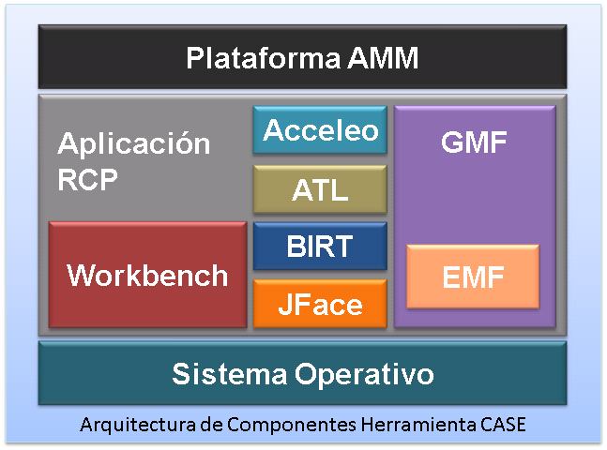

Diagrama de Navegabilidad (Flujo de Procesos)

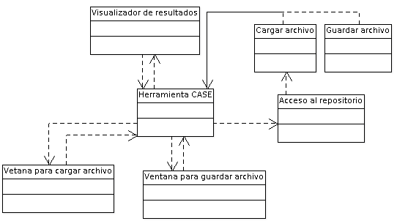

Representación Arquitectónica
La arquitectura sobre la cual se ejecutará la aplicación esta compuesta de los siguientes elementos:
GMF: Es el framework que se va a utilizar para realizar el editor gráfico de la herramienta CASE
Diagrama de generación iterativa GMF
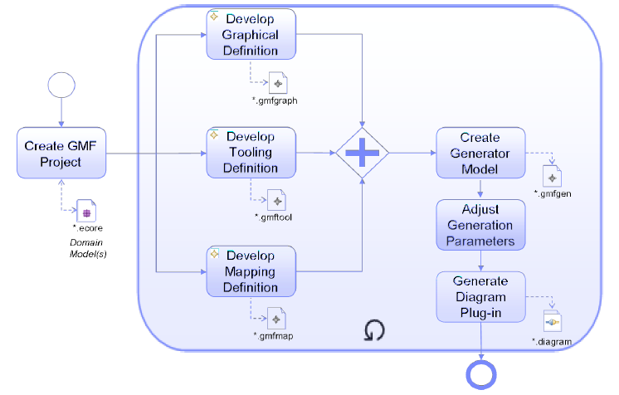

EMF: Es el framework que se va a utilizar para hacer la definición de los modelos a trabajar
ATL: Es el motor de transformación de modelo a modelo que se va a utilizar
ACCELEO: Es el motor de transformación de modelo a texto que se va a utilizar
BIRT: Es el framework que se va a utilizar para la visualización de los resultados en archivos pdf
Aplicación RCP: Es el aspecto que integra todas las funcionalidades del aplicativo
JFace: Sirve para realizar fácilmente cuadros de dialogo
AMM: Ambiente de modelamiento matemático, es la plataforma que brindará los servicios para ejecutar modelos matemáticos

Diagrama de Paquetes

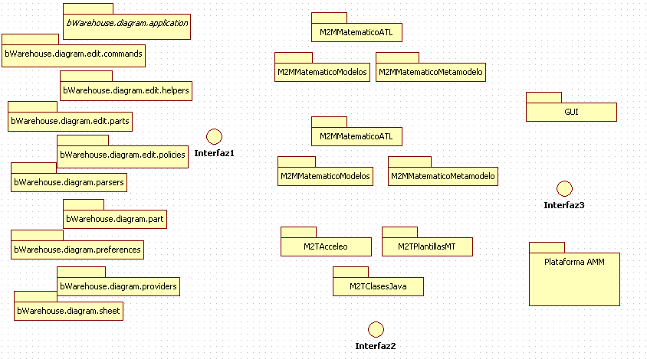

Objetivos y Restricciones de Arquitectura
El objetivo de realizar la herramienta CASE bajo una arquitectura de eclipse RCP, se fundamenta en que esta plataforma satisface las necesidades iniciales que debe cumplir un aplicativo de desarrollo, y por que su integración a modo de plugin con otros, facilita las tareas de comunicación e integración. Como restricción se tiene la dificultad de utilizar funcionalidades que esten escritas en código diferente al de java y que para los cuales no exista un adaptador.

Vista de Casos de Uso
De acuerdo al desarrollo de cada uno de los casos de uso, estas son las relaciones existentes entre estos y los componentes de la arquitectura

Crear Modelo del Negocio – EMF – GMF – RCP
Corresponde al caso de uso en donde el usuario crea el modelo del negocio, haciendo uso de la herramienta CASE, arrastrando componentes denotados en la paleta de primitivas relacionados con la lógica del negocio (Montacargas, productos, etc), el usuario configurara los atributos de cada componente arrastrados al dashboard así como restricciones y relaciones.
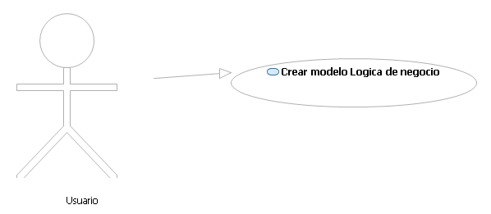

Crear Modelo General (Transformación M2M).
Corresponde al caso de uso en donde el usuario ejecuta la creación del modelo general, utilizando transformaciones de modelo a modelo (M2M) con la herramienta ATL de eclipse, esta transformación consumirá información del modelo de la lógica de negocio (archivo XMI) y por medio de reglas de transformación crea un modelo general en formato XMI.

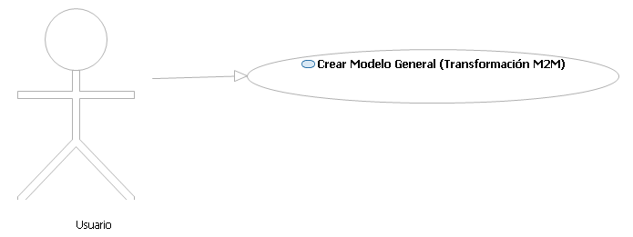

Crear Modelo Matemático (Transformación M2M).
Corresponde al caso de uso en donde el usuario ejecuta la creación del modelo matemático, utilizando transformaciones de modelo a modelo (M2M) con la herramienta ATL de eclipse, esta transformación consumirá información del modelo general (archivo XMI) y por medio de reglas de transformación crea un modelo matemático en formato XMI.

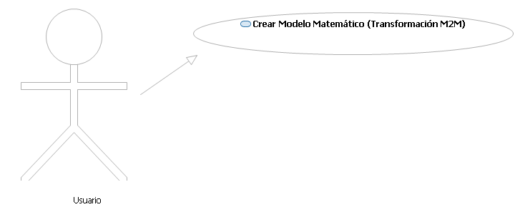

Generar clases java compiladas para consumir métodos de la plataforma AMM (Transformación M2T).
Corresponde al caso de uso en donde el usuario realiza la creación de clases java para consumir métodos de la plataforma AMM, utilizando transformaciones de modelo a código java (M2T) con la herramienta Acceleo de eclipse, esta transformación consumirá información del modelo Matemático (archivo XMI) efectuando la generación de código java para consumir métodos de la herramienta de optimización de modelos matemáticos.

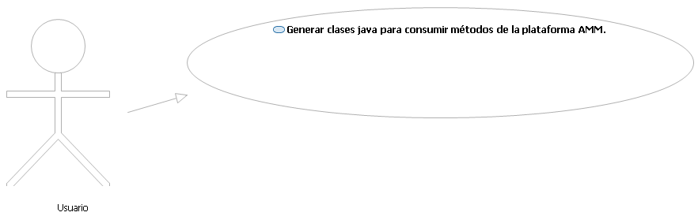

Consumir Herramienta de optimización de modelos matemáticos (AMM).
Corresponde al caso de uso en donde el sistema consume métodos de la herramienta de optimización de modelos matemáticos, en los cuales se entrega información del modelo matemático previamente transformado desde la lógica de negocio, teniendo presente una comunicación y tipos de datos estándares entre la herramienta CASE y AMM.
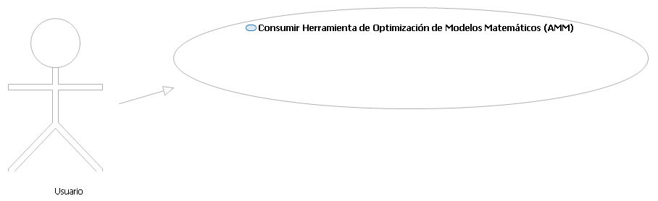

Mostrar resultados obtenidos de la Plataforma AMM
Corresponde al caso de uso en donde el sistema toma información resultado de la herramienta de optimización de modelos matemáticos, esta es interpretada y mostrada como resultado del modelo ingresado inicialmente, permitiendo ver la mejor distribución para el almacenaje

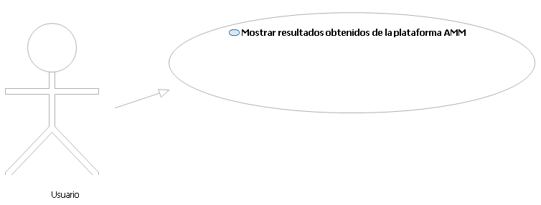

Vista Lógica

La vista lógica del proyecto Herramienta CASE para la Optimización en la Distribución de Bodegaje aplicando MDA esta compuesta por los diferentes paquetes que son usados por la aplicación y la diferente organización para lograr la completitud del proyecto.

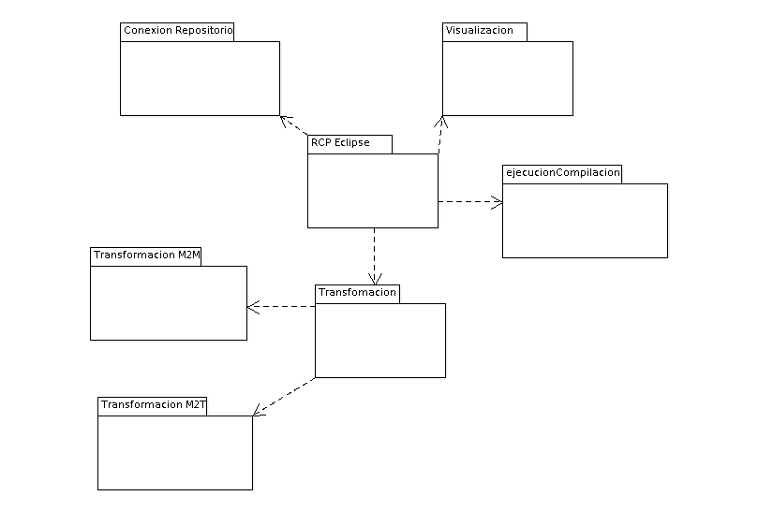 Diagrama de componentes
Una clase puede tener las propiedades siguientes:
Nombre de propiedad | Descripción breve | Representación UML
Nombre | El nombre de la clase. | El atributo "Nombre" del elemento de modelo.
Descripción breve | Una descripción breve del rol y el objetivo de la clase. | Valor etiquetado, del tipo "texto corto".
Responsabilidades | Las responsabilidades definidas por la clase. | Un valor etiquetado (predefinido) en la superclase "Tipo".
Relaciones | Las relaciones, como generalizaciones, asociaciones y agregaciones, donde participa la clase. | Propiedad de un paquete inclusivo, a través de la agregación "posee".
Operaciones | Las operaciones definidas por la clase. | Propiedad de la superclase "Tipo" a través de la agregación "miembros".
Atributos | Los atributos definidos por la clase. | - " -
Requisitos especiales | Una descripción textual que recopila todos los requisitos, como requisitos no funcionales, sobre la clase que no se consideran en el modelo de diseño, pero que deben cuidarse durante la implementación. | Valor etiquetado, del tipo "texto corto".
Diagramas | Todos los diagramas locales de las clase, como diagramas de interacción, diagramas de clase o diagramas de gráfico de estados. | Propiedad de un paquete inclusivo, a través de la agregación "posee".

Resumen

La herramienta que se planea construir tiene como núcleo el contenedor de las funcionalidades que sera el RCP eclipse, el cual permitirá unir todos los componentes descritos en el diagrama como el de transformaciones, que esta dividido en dos tipos, M2My M2T que serán administrado por el paquete Transformaciones.

Paquetes de Diseño Significativos dentro de la Arquitectura

- RCP Eclipse: este paquete es el contenedor de las funcionalidades propuestas por la herramienta y contiene todas la clases que hacen parte del RCP.
- ConexionRepositorio: este paquete contiene todas las clases relacionadas con la conexión a un repositorio remoto o local con el controlador de versiones Subversion, además de las clases que permiten administrar las versiones de los archivos.
- Transformacion: contiene las clases comunes entre el paquete de transformacionM2M y transformacionM2T.
- TransformacionM2M: este paquete es el encargado de realizar las transformaciones entre modelos por medio a las clases contenidas en el.
- TransformacionM2T: este paquete contiene todas las clases relacionadas a la transformación de modelo a texto.
- Visualizacion: este paquete es el encargado de tomar los datos de los resultados de la optimización de la linea de producción y convertirlos en un reporte para mostrarlo a usuario.
- EjecucionCompilacion: este paquete es el encargado de compilar y ejecutar los archivos de código fuente generados por el paquete TransformacionM2T.

Realizaciones de los Casos de Uso

La realización de los casos de uso es un documento aparte propuesto por la metodología RUP, para mas información sobre los casos de uso diríjase a los documentos de Especificación del caso de uso y realización.

Vista de Procesos
Dentro de la definición de la arquitectura en una perspectiva de procesos sobresalen los siguientes:
- Proceso externo de creación del modelo de negocio
- Procesos interno de transformación de modelo a modelo
- Proceso interno de transformación de modelo a texto
- Proceso interno de comunicación con Plataforma AMM, para ejecución
- Proceso externo de visualización
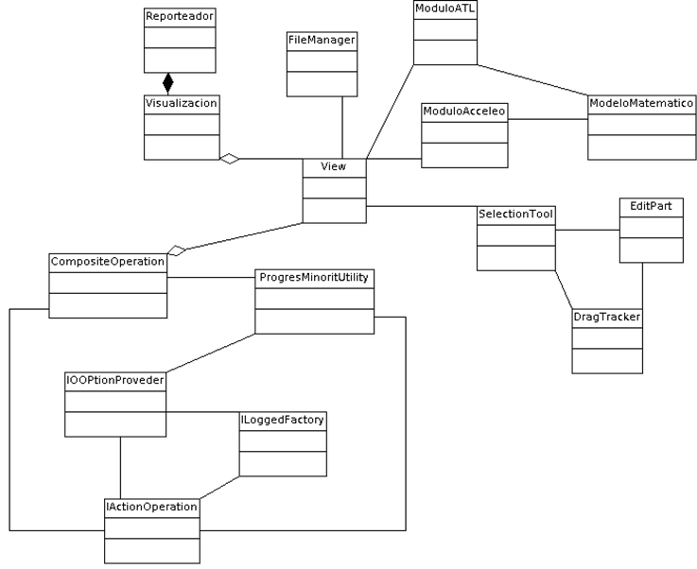

Vista de Implantación
Dentro de la definición de la arquitectura en una perspectiva de implantación sobresale
- Sistema Operativo
- Herramienta CASE
- Maquina Virtual de JAVA

Resumen
La arquitectura del aplicativo gracias a que esta enfocado a la realización de una herramienta CASE bajo los fundamentos de eclipse RCP, se presta para que su desarrollo se haga por componentes, lo que da la facilidad de definir la arquitectura desde una visión de funcionalidades por un lado o de componentes por otro.

Capas
Las siguientes son las capas que sobresalen dentro de la arquitectura
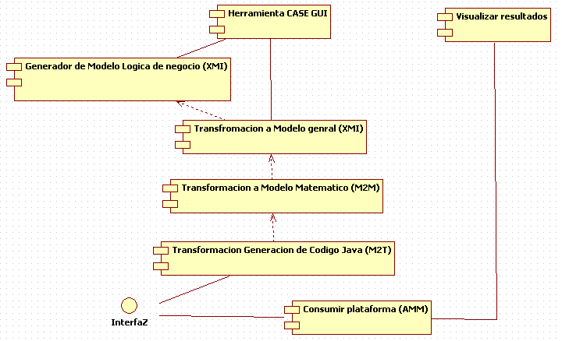

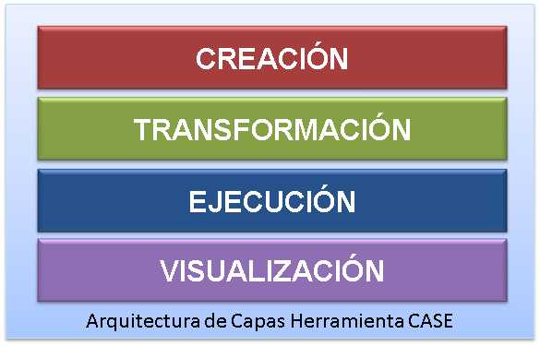

Tamaño y Desempeño
La Herramienta CASE para la Optimización en la Distribución de Bodegaje aplicando MDA esta enfocada a ser empaquetada como una aplicación RCP, la cual ocupará en disco un espacio no mayor a 150 MB. Por la parte del desempeño, el aspecto de creación del modelo de negocio va acorde con los tiempos en que el usuario defina el mismo, las transformaciones entre modelos y a texto, deben realizarse en un periodo de ejecución corto, el aspecto de la ejecución bajo la plataforma AMM, es un componente sobre el cual no se tiene control, pero se espera que sea muy similar al de la misma ejecución en un solver comercial, finalmente la visualización debe hacerse en un tiempo de ejecución igualmente corto.

Calidad
Ver artefacto RUP PACANTE (Plan de Aseguramiento de la Calidad) dentro de la documentación de anteproyecto

